model.py

初始化参数

model.py定义了DCGAN类，包括9个函数

__init__()

参数初始化，已讲过的input_height, input_width, crop, batch_size, output_height, output_width, dataset_name, input_fname_pattern, checkpoint_dir, sample_dir就不再说了

sample_numsample_num：大小和batch_size一样

y_dimy_dim：输出通道。训练mnist数据集时，y_dim=10训练mnist数据集时，y_dim=10，我想可能是因为mnist是图片数字，分为10类。如果不是mnist，则默认为none。

z_dimz_dim：噪声z的维度，默认为100

gf_dimgf_dim：G第一个卷积层的过滤器个数G第一个卷积层的过滤器个数，默认为64

df_dimdf_dim：D第一个卷积层的过滤器个数D第一个卷积层的过滤器个数，默认为64

gfc_dimgfc_dim：G第一个全连接层的G单元个数G第一个全连接层的G单元个数，默认为1024

dfc_dimdfc_dim：D第一个全连接层的D单元个数D第一个全连接层的D单元个数，默认为1024

c_dimc_dim：颜色通道，灰度图像设为1，彩色图像设为3，默认为3

其中self.d_bn1, self.d_bn2, g_bn0, g_bn1, g_bn2是batch标准化，见ops.py的batch_norm(object)。

如果是mnist数据集，d_bn3, g_bn3都要batch_norm。

self.data读取数据集。

然后建立模型(build_model)

build_model()

inputs的形状为[batch_size, input_height, input_width, c_dim]。

如果crop=True，inputs的形状为[batch_size, output_height, output_width, c_dim]。

输入分为样本输入inputs和抽样输入sample_inputs。

噪声z的形状为[None, z_dim]，第一个None是batch的大小。

然后取数据：

self.G = self.generator(self.z)#返回[batch_size, output_height, output_width, c_dim]形状的张量,也就是batch_size张图

self.D, self.D_logits = self.discriminator(inputs)#返回的D为是否是真样本的sigmoid概率，D_logits是未经sigmoid处理

self.sampler = self.sampler(self.z)#相当于测试，经过G网络模型，取样，代码和G很像，没有G训练的过程。

self.D_, self.D_logits_ = self.discriminator(self.G, reuse=True)

#D是真实数据，D_是假数据

用交叉熵计算损失，共有：d_loss_real、d_loss_fake、g_loss

self.d_loss_real = tf.reduce_mean(

sigmoid_cross_entropy_with_logits(self.D_logits, tf.ones_like(self.D)))

self.d_loss_fake = tf.reduce_mean(

sigmoid_cross_entropy_with_logits(self.D_logits_, tf.zeros_like(self.D_)))

self.g_loss = tf.reduce_mean(

sigmoid_cross_entropy_with_logits(self.D_logits_, tf.ones_like(self.D_)))

tf.ones_like：新建一个与给定tensor大小一致的tensor，其全部元素为1

d_loss_real是真样本输入的损失，要让D_logits接近于1，也就是D识别出真样本为真的

d_loss_fake是假样本输入的损失，要让D_logits_接近于0，D识别出假样本为假

d_loss = d_loss_real + d_loss_fake是D的目标，要最小化这个损失

g_loss：要让D识别假样本为真样本，G的目标是降低这个损失，D是提高这个损失

summary这几步是关于可视化，就不管了

train()

通过Adam优化器最小化d_loss和g_loss。

sample_z为从-1到1均匀分布的数，大小为[sample_num, z_dim]

从路径中读取原始样本sample，大小为[sample_num, output_height, output_width, c_dim]

接下来进行epoch个训练：

将data总数分为batch_idxs次训练，每次训练batch_size个样本。产生的样本为batch_images。

batch_z为训练的噪声，大小为[batch_num, z_dim]

d_optim = tf.train.AdamOptimizer(config.learning_rate, beta1=config.beta1) \

.minimize(self.d_loss, var_list=self.d_vars)

g_optim = tf.train.AdamOptimizer(config.learning_rate, beta1=config.beta1) \

.minimize(self.g_loss, var_list=self.g_vars)

首先输入噪声z和batch_images，通过优化d_optim更新D网络。

然后输入噪声z，优化g_optim来更新G网络。G网络更新两次，以免d_loss为0。这点不同于paper。

这样的训练，每过100个可以生成图片看看效果。

if np.mod(counter, 100) == 1

discriminator()

代码自定义了一个conv2d，对tf.nn.conv2d稍加修改了。下面贴出tf.nn.conv2dtf.nn.conv2d解释如下：

tf.nn.conv2d(input, filter, strides, padding, use_cudnn_on_gpu=None, name=None)

除去name参数用以指定该操作的name，与方法有关的一共五个参数：

第一个参数input：指需要做卷积的输入图像，它要求是一个Tensor，具有[batch, in_height, in_width, in_channels]这样的shape，具体含义是[训练时一个batch的图片数量, 图片高度, 图片宽度, 图像通道数]，注意这是一个4维的Tensor，要求类型为float32和float64其中之一

第二个参数filter：相当于CNN中的卷积核，它要求是一个Tensor，具有[filter_height, filter_width, in_channels, out_channels]这样的shape，具体含义是[卷积核的高度，卷积核的宽度，图像通道数，卷积核个数]，要求类型与参数input相同，有一个地方需要注意，第三维in_channels，就是参数input的第四维

第三个参数strides：卷积时在图像每一维的步长，这是一个一维的向量，长度4

第四个参数padding：string类型的量，只能是”SAME”,”VALID”其中之一，这个值决定了不同的卷积方式（后面会介绍）

第五个参数：use_cudnn_on_gpu:bool类型，是否使用cudnn加速，默认为true

结果返回一个Tensor，这个输出，就是我们常说的feature map

batch_norm(object)batch_norm(object)

tf.contrib.layers.batch_norm的代码见https://github.com/tensorflow/tensorflow/blob/master/tensorflow/contrib/layers/python/layers/layers.py

batchnormalization来自于http://arxiv.org/abs/1502.03167

加快训练。

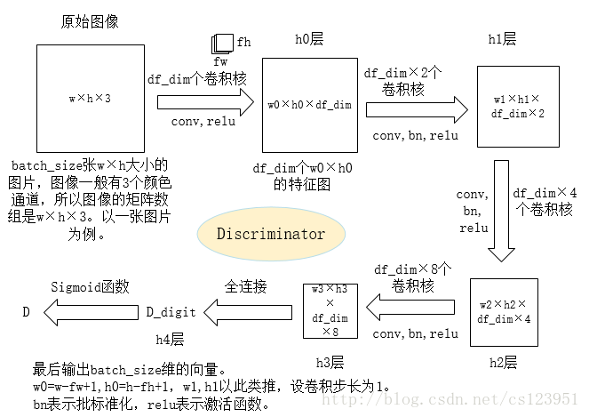

激活函数lrelu见ops.py。四次卷积（其中三次卷积之前先批标准化）和激活之后。然后线性化，返回sigmoid函数处理后的结果。h3到h4的全连接相当于线性化，用一个矩阵将h3和h4连接起来，使h4是一个batch_size维的向量。

generator()

self.h0 = tf.reshape(self.z_, [-1, s_h16, s_w16, self.gf_dim * 8])改变z_的形状。-1代表的含义是不用我们自己指定这一维的大小，函数会自动计算，但列表中只能存在一个-1。（当然如果存在多个-1，就是一个存在多解的方程了）

deconv2d()deconv2d()

引用tf的反卷积函数tf.nn.conv2d_transpose或tf.nn.deconv2d。以tf.nn.conv2d_transpose为例。

defconv2d_transpose(value, filter, output_shape, strides,padding=”SAME”, data_format=”NHWC”, name=None):

value: 是一个4维的tensor，格式为[batch, height, width, in_channels] 或者 [batch, in_channels,height, width]。

filter: 是一个4维的tensor，格式为[height, width, output_channels, in_channels]，过滤器的in_ channels的维度要和这个匹配。

output_shape: 一维tensor，表示反卷积操作的输出shapeA

strides: 针对每个输入的tensor维度，滑动窗口的步长。

padding: “VALID”或者”SAME”，padding算法

data_format: “NHWC”或者”NCHW” ，对应value的数据格式。

name: 可选，返回的tensor名。

deconv= tf.nn.conv2d_transpose(input_, w, output_shape=output_shape,strides=[1,d_h, d_w, 1])

第一个参数是输入，即上一层的结果，

第二个参数是输出输出的特征图维数，是个4维的参数，

第三个参数卷积核的移动步长，[1, d_h, d_w, 1]，其中第一个对应一次跳过batch中的多少图片，第二个d_h对应一次跳过图片中多少行，第三个d_w对应一次跳过图片中多少列，第四个对应一次跳过图像的多少个通道。这里直接设置为[1，2，2，1]。即每次反卷积后，图像的滑动步长为2，特征图会扩大缩小为原来2*2=4倍。

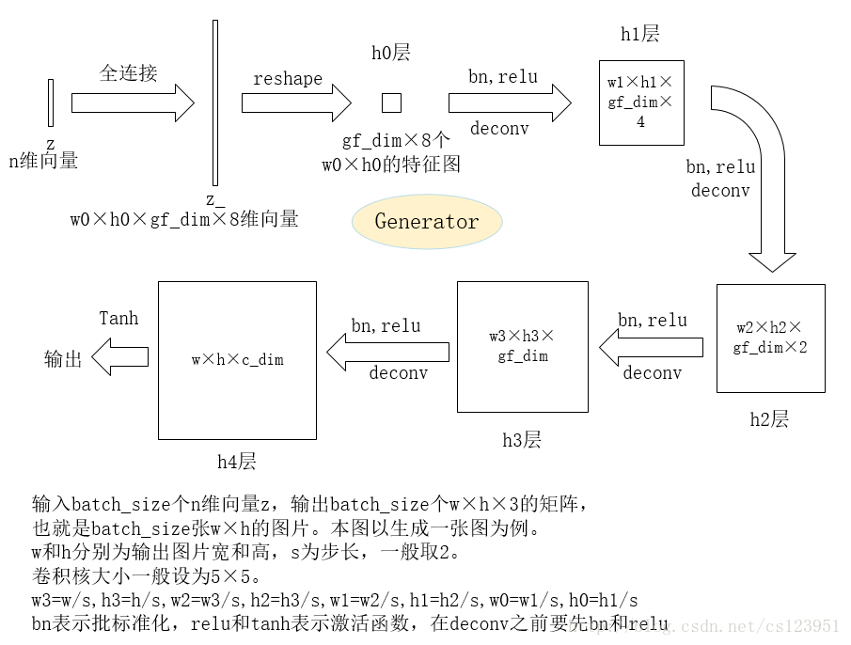

sampler()

和generator结构一样，用的也是它的参数。存在的意义可能在于共享参数？

将self.sampler = self.sampler(self.z, self.y)改为self.sampler = self.generator(self.z, self.y)

参考：

Springenberg, Jost Tobias, Dosovitskiy, Alexey, Brox, Thomas, and Riedmiller, Martin. Striving for simplicity: The all convolutional net. arXiv preprint arXiv:1412.6806, 2014.

Mordvintsev, Alexander, Olah, Christopher, and Tyka, Mike. Inceptionism : Going deeper into neural networks.http://googleresearch.blogspot.com/2015/06/inceptionism-going-deeper-into-neural.html. Accessed: 2015-06-17.

Radford A, Metz L, Chintala S. UnsupervisedRepresentation Learning with Deep Convolutional Generative AdversarialNetworks[J]. Computer Science, 2015.

http://blog.csdn.net/nongfu_spring/article/details/54342861

http://blog.csdn.net/solomon1558/article/details/52573596